Doplnky do kúpeľne: Čas na relax v pestrých farbách
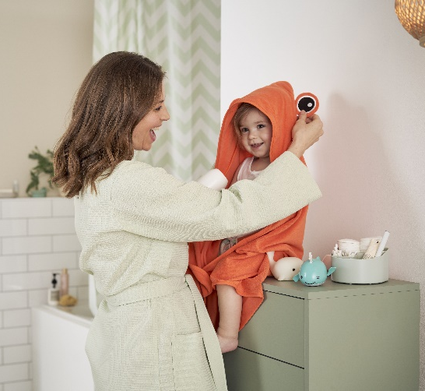

Roztomilé morské živočíchy a veselé farby z Tchibo skrášlia všetko, čo potrebujete na vytváranie a udržiavanie čistoty. Výsledkom je potom vaša žiariaca kúpeľňa.
Kolekciu „Doplnky do kúpeľne: Čas na relax v pestrých farbách“ nájdete v predajniach Tchibo od 19. augusta 2024 alebo v Tchibo kútikoch v obchodných reťazcoch od 20. augusta 2024. Pre držiteľov TchiboCard bude dostupná online už od 13.8.2024.

Dámsky župan
S biobavlnou. S certifikáciou GOTS. S pútkom na zavesenie a pásikom na zaväzovanie. Dĺžka do polovice lýtok. Exkluzívne na www.tchibo.sk. Odporúčaná cena: 39,99 €.

Detský uterák s kapucňou v tvare kraba
S bavlnou z udržateľnej produkcie. Rýchloschnúci. So závesným pútkom. Exkluzívne na www.tchibo.sk. Odporúčaná cena: 12,99 €.

Kozmetický organizér
S recyklovaným materiálom. Na vatové tyčinky, vatové tampóny a kozmetické potreby. Ľahko sa čistí a je možné ho umývať v umývačke na riad. Odporúčaná cena: 5,99 €.


Sprchový záves
Vrátane 12 plastových krúžkov. Bez PVC. Bez zmäkčovadiel. Exkluzívne na www.tchibo.sk. Odporúčaná cena: 9,99 €.

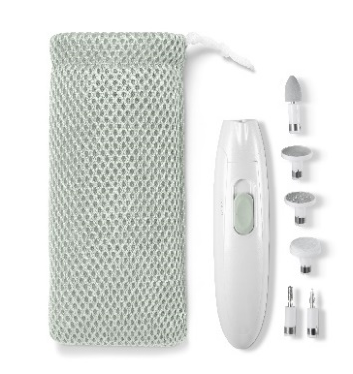

Prístroj na manikúru a pedikúru
6 rôznych nástavcov: na skracovanie nechtov, leštenie alebo odstraňovanie zrohovatenej kože a nechtovej kožičky. S osvetlením. Vrátane batérií. Exkluzívne na www.tchibo.sk. Odporúčaná cena: 10,99 €.

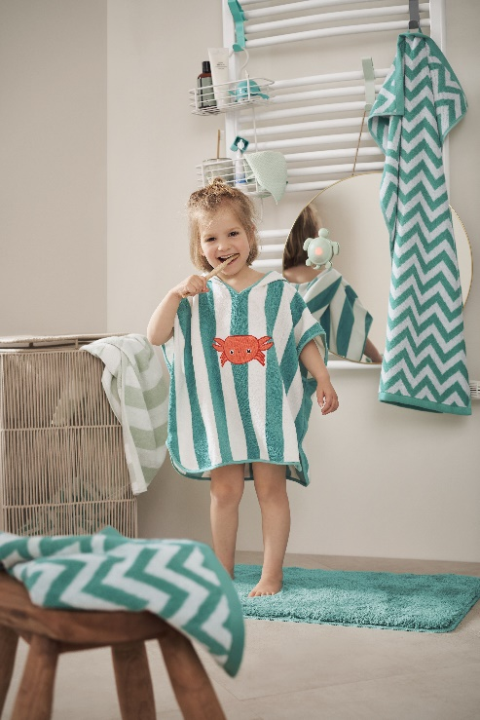
Froté pončo pre deti a bábätká
S biobavlnou. S certifikáciou GOTS. S kapucňou. Mierne rozšírený strih do A. Exkluzívne na www.tchibo.sk. Odporúčaná cena: 22,99 €.

Žakárová osuška
S bavlnou z udržateľnej produkcie. Obzvlášť hebká a savá. S pútkom na krátkej strane. 3 farby. Exkluzívne na www.tchibo.sk. Odporúčaná cena: 14,99 €.

Háčiky na vykurovacie telesá
S recyklovaným materiálom. Na kúpeľňové radiátory. Jednoduchá inštalácia. Pevne držia. V balení 3 ks. Exkluzívne na www.tchibo.sk. Odporúčaná cena: 7,99 €.
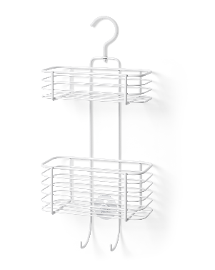

Závesný sprchový regál
Je možné zaistiť pomocou prísavky. Otočný háčik so silikónovým obložením. Odolný proti korózii. Exkluzívne na www.tchibo.sk. Odporúčaná cena: 14,99 €.



Predložka do kúpeľne
S recyklovaným materiálom. Obzvlášť hebká a savá. S protišmykovou spodnou stranou. 2 farby, 2 veľkosti. Exkluzívne na www.tchibo.sk. Odporúčaná cena od: 14,99 €.

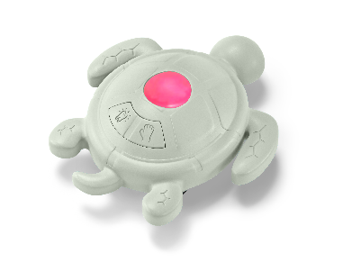

Časovač na umývanie rúk a čistenie zubov
Časovač na čistenie zubov: 2 minúty – optický signál po 30 sekundách. Časovač na umývanie rúk: 30 sekúnd. Odporúčaná cena: 14,99 €.

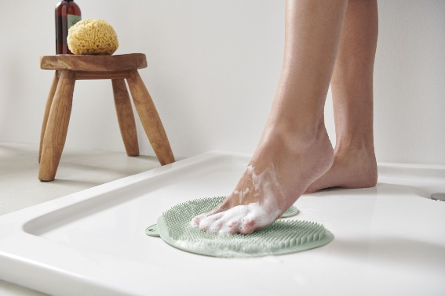

Podložka na čistenie a masáž nôh
Čistí, masíruje a môže podporovať prekrvenie. S prísavkami – bezpečne drží. Exkluzívne na www.tchibo.sk. Odporúčaná cena: 9,99 €.

Užitočné informácie o spoločnosti Tchibo
Tchibo patrí k najväčším výrobcom kávy na svete a je vedúcou firmou na trhu praženej kávy na mnohých európskych trhoch. Tchibo je rovnako jedným z najväčších medzinárodne pôsobiacich maloobchodných predajcov. Jedinečný obchodný model spoločnosti Tchibo prepája kávovú expertízu a týždenne nové tematické kolekcie spotrebného tovaru. Svoje výrobky ponúka Tchibo prostredníctvom viackanálového distribučného systému, ktorý tvorí sieť kamenných predajní Tchibo, internetový obchod www.tchibo.sk a sieť predajných miest vo vybraných predajniach obchodných reťazcov. Spoločnosť bola založená v roku 1949 v nemeckom Hamburgu, kde má svoje ústredie.
V Slovenskej republike pôsobí prostredníctvom TCHIBO SLOVENSKO spol. s r.o. od roku 1991 v segmente praženej a instantnej kávy pod známymi značkami Tchibo, Eduscho a Davidoff Café. Od roku 2008 rozvíja TCHIBO SLOVENSKO na slovenskom trhu obchodnú činnosť zameranú na predaj spotrebného tovaru Tchibo. Každý týždeň je uvedená do predaja nová kolekcia asi 30 výrobkov na určitú tému vo výbornom pomere ceny a kvality. Témy sa v priebehu roka striedajú a postupne zahŕňajú všetky oblasti: od kuchyne cez módu, šport, elektroniku, hračky, šperky až po záhradu. Kolekcie sú limitované a predávajú sa vždy výlučne do vypredania zásob alebo obmedzenú dobu. Popri týchto týždenne nových limitovaných kolekciách ponúka Tchibo aj dizajnovú kolekciu výrobkov na pôžitok z kávy, ktorá je súčasťou stálej ponuky siete obchodov Tchibo. Tchibo nezabúda ani na milovníkov domácej kvalitnej kávy - s domácim kapsľovým kávovarom Cafissimo alebo plnoautomatickým kávovarom na zrnkovú kávu Esperto si svoju obľúbenú šálku kávy môžete dopriať v pohodlí domova rýchlo, ľahko a profesionálne.
Spoločnosť Tchibo podniká zodpovedne. Dlhodobo sa angažuje v mnohých projektoch zameraných na trvalo udržateľnú produkciu kávy, bavlny či dreva a zaistenie zodpovedajúcich pracovných a životných podmienok malopestovateľov a pracovníkov v továrňach. Aktívne pomáha riešiť otázky ako globálne otepľovanie, ohľaduplné hospodárenie s vodou, pôdou, energiami a zdrojmi, zaobchádzanie s odpadom či zachovanie biodiverzity. Zapája sa do činnosti mnohých miestnych komunít.

V prípade záujmu o ďalšie informácie kontaktujte, prosím:

Silvia Keráková Michaela Hanáková
PR Consultant PR Consultant
10/10 COMMUNICATIONS 10/10 COMMUNICATIONS
email: silvia.kerakova@1010comms.sk email: michaela.hanakova@1010comms.sk
tel: 0940 601 902 tel: 0907 581 582

